# Anforderungen an den Einsatz von mineralischen Stoffen aus industriellen Prozessen im Straßen- und Erdbau

Gem. RdErl. d. Ministerium für Umwelt und Naturschutz,   
Landwirtschaft und Verbraucherschutz  
IV - 3 - 953-26308 – IV – 8 – 1573-30052 -  
u. d. Ministeriums für Wirtschaft und Mittelstand, Energie und Verkehr  
- VI A 3 - 32-40/45 - v. 09.10.2001

*Der Runderlass ist am 31.07.2023 gemäß Erlass vom 14.06.2022 (MBl. NRW. 2022 S. 627) außer Kraft getreten.*

[Link zur Vorschrift im SMBl. NRW. 74:](https://recht.nrw.de/lmi/owa/br_bes_text?anw_nr=1&gld_nr=7&ugl_nr=74&bes_id=1034&val=1034&ver=7&sg=0&aufgehoben=J&menu=1)

**Inhalt:**

Anforderungen an den Einsatz von mineralischen Stoffen aus industriellen Prozessen im Straßen- und Erdbau 1

1 Grundsätze 1

2 Geltungsbereich 2

2.1 Allgemeines 2

2.2 Wasserrechtliche Erlaubnis 3

2.3 Wasserschutzgebiete 3

2.4 Planfeststellungsbeschlüsse 3

3 Einsatz und Verwertungsgebiete 3

4 Dokumentation 3

Anlage 1 4

Anlage 2 5

Anlage 3 6

Anlage 4 7

Anlage 5 8

Tabelle 6 9

Tabelle 7 11

Tabelle 8 12

Tabelle 9 13

Tabelle 10 14

Abkürzungen, Definitionen und Erläuterungen zu Anlage 1 bis 10 16

1 Verwertungsgebiete 16

2 Einsatz 17

3 Eintragungen 18

## 1 Grundsätze

In Nordrhein-Westfalen fallen auf Grund der hohen Siedlungsdichte und der besonderen Industriestruktur mit Schwerpunkten beim Bergbau und Hüttenwesen und auf Grund der großen Anzahl an Steinkohlekraftwerken außerordentlich große Mengen an mineralischen Stoffen aus industriellen Prozessen an. Für sie gilt das Gebot zur Verwertung.

Die Verwertung von mineralischen Stoffen kann nachteilige Auswirkungen auf die Beschaffenheit von Grundwasser haben, da diese Materialien Stoffe enthalten, die in das Gewässer eingetragen werden können. Das Wasserrecht enthält dazu besondere Anforderungen:

- Nach § 1 a Abs. 2 WHG ist jedermann verpflichtet, die nach den Umständen erforderliche Sorgfalt anzuwenden, um eine Verunreinigung des Wassers oder eine sonstige nachteilige Veränderung seiner Eigenschaften zu verhüten.

- Wegen der möglichen Einwirkungen von Verwertungsmaßnahmen ist darüber hinaus der § 3 Abs. 2 Nr. 2 WHG zu beachten. Danach gelten u. a. Maßnahmen, die geeignet sind, dauernd oder in einem nicht nur unerheblichen Ausmaß schädliche Veränderungen der Beschaffenheit des Wassers herbeizuführen, als Gewässerbenutzungen, und bedürfen nach § 2 WHG der Zulassung.

- Die Zulassung ist nach § 6 WHG zu versagen, wenn eine Beeinträchtigung des Wohls der Allgemeinheit nicht durch Auflagen oder bestimmte Maßnahmen verhütet oder ausgeglichen wird. Eine solche Beeinträchtigung liegt bereits dann vor, wenn eine Verunreinigung des Wassers zu besorgen ist.

Die Verwertung von mineralischen Stoffen kann nachteilige Auswirkungen auf die Bodenfunktionen im Sinne des § 2 BBodSchG haben, da diese Materialien Stoffe enthalten, die in den umgebenden Boden eingetragen werden können. Das Bodenschutzrecht enthält dazu besondere Anforderungen:

Nach den im Bundes-Bodenschutzgesetz (BBodSchG) und im Landesbodenschutzgesetz NRW (LBodSchG) verankerten Grundsätzen des Bodenschutzes ist der Boden vor schädlichen Veränderungen zu schützen und Vorsorge gegen das Entstehen schädlicher Bodenveränderungen zu treffen.

Bei der Verwertung von mineralischen Stoffen in technischen Bauwerken und bei sonstigen Maßnahmen müssen diese Anlagen hinsichtlich ihrer Auswirkungen auf den Boden und das Grundwasser als Ganzes betrachtet werden, das heißt z. B. auch einschließlich der jeweiligen technischen Sicherungsmaßnahmen. Daraus folgt, dass von der baulichen Anlage als Ganzes nicht die Besorgnis des Entstehens einer schädlichen Bodenveränderung ausgehen darf.

Wegen der vorrangigen Relevanz der Filter- und Pufferfunktion zum Schutz des Grundwassers bzw. des Wirkungspfades Boden-Grundwasser ist davon auszugehen, dass bei Einhaltung der wasserwirtschaftlichen Maßstäbe in der Regel auch den Anforderungen des Bodenschutzes entsprochen wird.

Die in diesem Runderlass getroffenen Regelungen ergeben sich in erster Linie aus der grundwasserbezogenen Bewertung der stofflichen Beschaffenheit der mineralischen Stoffe, der technischen Einbaubedingungen sowie den wasserwirtschaftlichen und hydrogeologischen Verhältnissen im Bereich der Baumaßnahme. Es werden diejenigen Verwertungsmöglichkeiten zugelassen, die bei Einhaltung der Güteüberwachungswerte mit hinreichender Sicherheit nicht zu schädlichen Stoffeinträgen in das Grundwasser führen. Zur Frage der wasserwirtschaftlichen Erlaubnis wird auf Nummer 2.2. verwiesen.

## 2 Geltungsbereich

### 2.1 Allgemeines

Es werden Regelungen getroffen für folgende mineralische Stoffe:

|  |  |  |
| --- | --- | --- |
| LDS | LD-Schlacke aus der Erzeugung von Massen- und Qualitätsstählen | (Anlage 1) |
| EOS | Elektroofenschlacke aus der Erzeugung von Massen- und Qualitätsstählen | (Anlage 2) |
| HOS | Hochofenstückschlacke | (Anlage 3) |
| HS | Hüttensand | (Anlage 4) |
| SFA | Steinkohlenflugasche aus Trocken- und Schmelzfeuerung | (Anlage 5) |
| SKA | Kesselasche aus Steinkohlenfeuerung | (Anlage 6) |
| WB I | Waschberge aus der Steinkohlengewinnung mit geringerer Salzbelastung | (Anlage 7) |
| WB II | Waschberge aus der Steinkohlengewinnung mit höherer Salzbelastung | (Anlage 8) |
| GRS | Gießereirestsand | (Anlage 9) |
| GKOS | Gießerei-Kupolofenschlacke | (Anlage 10) |

Dieser Erlass gilt nur für mineralische Stoffe aus industriellen Prozessen, die güteüberwacht sind und von öffentlich-rechtlichen Trägern der Baulast verwertet werden. Die Güteüberwachung ist im Gem.RdErl. d. Ministeriums für Wirtschaft und Mittelstand, Energie und Verkehr u. d. Ministeriums für Umwelt und Naturschutz, Landwirtschaft und Verbraucherschutz v. 9.10.2001 - Güteüberwachung von mineralischen Stoffen im Straßen- und Erdbau - (SMBl. NRW. 913) geregelt.

Voraussetzung ist darüber hinaus, dass die öffentlich-rechtlichen Träger der Baulast bei ihren Ausschreibungen die Vorgaben in den Anlagen 1 bis 10 sowie die zugehörigen Erläuterungen im Anhang 1 beachten. Die Baulastträger haben ggf. hinsichtlich der wasserwirtschaftlichen, hydrogeologischen und hydrologischen Standortgegebenheiten Auskünfte bei den zuständigen Behörden bzw. bei Fachdienststellen einzuholen.

### 2.2 Wasserrechtliche Erlaubnis

Sofern die Anforderungen dieses Gem. RdErl. bei Verwertungsmaßnahmen im straßen- und straßenbegleitenden Erdbau eingehalten werden, benötigt der öffentlich-rechtliche Träger der Baulast keine wasserrechtliche Erlaubnis. In abweichenden Fällen ist eine wasserrechtliche Erlaubnis erforderlich. Bei der Prüfung der Erlaubnisfähigkeit der Maßnahme sind die materiellen Anforderungen dieses Erlasses zu Grunde zu legen, soweit es sich um die gleichen mineralischen Stoffe und vergleichbare Verwertungsmaßnahmen handelt. Letzteres ist beispielsweise gegeben, wenn derselbe mineralische Stoff von einem privaten Bauträger im Verkehrswegebau verwertet wird. Verfüllungen von Abgrabungen oder die Herstellung von Landschaftsbauwerken sind im Hinblick auf die Bewertung einer möglichen Grundwassergefährdung nicht mit den in diesem Gem. RdErl. beschriebenen Erdbaumaßnahmen vergleichbar.

### 2.3 Wasserschutzgebiete

Verbote und Beschränkungen der Verwendung von mineralischen Stoffen aus industriellen Prozessen in Wasserschutzgebietsverordnungen bleiben von diesem Erlass unberührt.

### 2.4 Planfeststellungsbeschlüsse

Sofern Verbote und Beschränkungen entgegen den Maßgaben dieses Erlasses in Planfeststellungsbeschlüssen, die noch nicht ausgeführt sind, enthalten sind, können die Planfeststellungsbeschlüsse in dem dafür vorgesehenen Verfahren (§ 76 VwVfG) den Maßgaben dieses Erlasses angepasst werden.

## 3 Einsatz und Verwertungsgebiete

In den Anlagen 1 bis 10 "Einsatz/Verwertungsgebiete" (Erläuterungen dazu im Anhang 1) ist aufgezeigt, unter welchen Maßgaben die Verwertung von mineralischen Stoffen zulässig ist.

Für die Verwertung von Schmelzkammergranulat ergeben sich aus wasserwirtschaftlicher Sicht keine besonderen Anforderungen.

Die anderen mineralischen Stoffe aus industriellen Prozessen dürfen nicht in Schutzzonen I und II von Wasserschutzgebieten oder Heilquellenschutzgebieten eingebaut werden.

LDS, EOS, HOS, HS, GKOS und SKA sind als Bettungsmaterial für Pflasterdecken in allen in den Anlagen 1 bis 10 genannten Verwertungsgebieten zugelassen.

Gießereirestsand, bei dem der Gehalt im Eluat an Ammonium-N, DOC oder der Phenolindex erhöht ist, aber unterhalb der in den Fußnoten 7 - 9 der Tabelle 5 a des Gem. RdErl. d. Ministeriums für Wirtschaft und Mittelstand, Energie und Verkehr u. d. Ministeriums für Umwelt und Naturschutz, Landwirtschaft und Verbraucherschutz v. 9.10.2001 - Güteüberwachung von mineralischen Stoffen im Straßen- und Erdbau - (SMBl. NRW. 913) aufgeführten zulässigen Höchstgehalte liegt, darf nur in bitumengebundenen Tragschichten (Asphalttragschichten) eingebaut werden.

Gemische gemäß Tabelle 1 des v. g. Gem. Rd-Erlasses dürfen nur dann eingesetzt werden, wenn beide mineralischen Stoffe für das vorgesehene Verwertungsgebiet (Anlagen 1 bis 10) zugelassen sind.

Bei der Verwendung von mineralischen Stoffen aus industriellen Prozessen ist sicherzustellen, dass bei Aufgrabungen im Straßenkörper die ausgebauten Stoffe getrennt gelagert und nach Vorgabe dieses Erlasses behandelt werden. Dies gilt insbesondere beim Einsatz innerhalb geschlossener Ortslagen.

Auch Materialzulieferungen in geringem Umfang von mineralischen Stoffen aus industriellen Prozessen müssen den Maßgaben dieses Erlasses genügen.

## 4 Dokumentation

Der Träger der Baumaßnahme hat

- Art und Herkunft des mineralischen Stoffes

- Gütenachweis einschließlich Analysenergebnisse

- eingebaute Menge

- Ort des Einbaus und Einbauweise

zu dokumentieren.

Die Aufzeichnungen sind zusammen mit der Bauakte aufzubewahren.

Der Gem. RdErl. des Ministerium für Umwelt, Raumordnung und Landwirtschaft u. d. Ministeriums für Stadtentwicklung und Verkehr v. 30.4.1991 (SMBl. NRW. 74) wird aufgehoben.

## Anlage 1

|  |  |  |  |  |  |  |  |  |  |  |  |  |  |  |  |  |
| --- | --- | --- | --- | --- | --- | --- | --- | --- | --- | --- | --- | --- | --- | --- | --- | --- |
| **Baustoff:**  **LD-Schlacke aus der Erzeugung von Massen- und Qualitätsstählen (LDS)** | | | **Verwertungsgebiete** | | | | | | | | | | | | | |
| **Außerhalb**  wasserwirtschaftlich bedeutender u. empfindlicher sowie hydrogeologisch sensitiver Gebiete (Spalten 2-7) | | **Innerhalb**  wasserwirtschaftlich bedeutender und empfindlicher sowie hydrogeologisch sensitiver Gebiete | | | | | | | | | | |
| Porengrundwasserleiter und wenig durchlässige Kluftgrundwasserleiter ohne ausreichende Deckschichten | | gut durchlässige Kluftgrundwasserleiter einschl. Karstgrundwasserleiter ohne ausreichende Deckschichten | | 20 m breite Randstreifen an kleinen Gewässern; Hoch­wasser-Retentions­räume | WSG III B  HSG IV | | WSG III A  HSG III | | Bereich zum Schutz der Gewässer nach Landesplanungsrecht | |
| S  T  R  A  ß  E  N  O  B  E  R  B  A  U | lfd. Nr. | **Einsatz** | 1 | | 2 | | 3 | | 4 | 5 | | 6 | | 7 | | |
| GW ≤ 1  GW >0,1 | GW >1 | GW ≤ 1  GW >0,1 | GW > 1 | GW ≤ 1  GW >0,1 | GW >1 |  | GW ≤ 1  GW >0,1 | GW >1 | GW ≤ 1  GW >0,1 | GW >1 | GW ≤ 1  GW >0,1 | GW >1 |
| 1 | ToB unter wasserundurchlässiger Deckschicht (Asphalt, Beton, Pflaster mit abgedichteten Fugen) | + | + | + | + | + | + | + | + | + | + | + | + | + |
| 2 | ToB unter teildurchlässiger Deckschicht (Pflaster, Platten) | + | + | + | + | + | + | + | + | + | + | + | + | + |
| 3 | ToB unter wasserdurchlässiger Deckschicht (Rasengittersteine, Deckschicht ohne Bindemittel) | + | + | + | + | + | + | + | + | + | - | - | - | - |
| 4 | Tragschicht bitumengebunden | + | + | + | + | + | + | + | + | + | + | + | + | + |
| 5 | Tragschicht hydraul. gebunden | + | + | + | + | + | + | + | + | + | + | + | + | + |
| 6 | Decke bitumen- oder hydraul. gebunden | + | + | + | + | + | + | + | + | + | + | + | + | + |
| 7 | Deckschicht ohne Bindemittel | K | K | K | K | K | K | - | K | K | - | - | - | - |
| 8 | Einsatz lfd. Nr. 1,4,5,6 in Straßen mit Entwässerungsrinnen | + | + | + | + | + | + | + | + | + | + | + | + | + |
| E  R  D  B  A  U | 9 | Unterbau unter Asphalt oder Beton (einschl. Fundament-/ Bodenplatten) | + | + | + | + | + | + | - | + | + | + | + | + | + | |
| 10 | Unterbau bis 1 m mit kulturf. B. | + | + | + | + | + | + | - | + | + | C | C | + | + |
| 11 | Damm gemäß Bild 1 | + | + | + | + | + | + | + | + | + | - | + | - | + |
| 12 | Damm gemäß Bild 2 | + | + | + | + | + | + | + | + | + | + | + | + | + |
| 13 | Damm gemäß Bild 3 | + | + | + | + | + | + | + | + | + | - | + | - | + |
| 14 | Lärmschutzwall mit kulturf. B. | + | + | + | + | + | + | - | + | + | - | - | - | - |
| 15 | Lärmschutzwall gem. Bild 4 od. 5 | + | + | + | + | + | + | + | + | + | - | + | - | + |

## Anlage 2

|  |  |  |  |  |  |  |  |  |  |  |  |  |  |  |  |  |
| --- | --- | --- | --- | --- | --- | --- | --- | --- | --- | --- | --- | --- | --- | --- | --- | --- |
| **Baustoff:**  **Elektroofenschlacke aus der Erzeugung von Massen- und Qualitätsstählen (EOS)** | | | **Verwertungsgebiete** | | | | | | | | | | | | | |
| **Außerhalb**  wasserwirtschaftlich bedeutender u. empfindlicher sowie hydrogeologisch sensitiver Gebiete (Spalten 2-7) | | **Innerhalb**  wasserwirtschaftlich bedeutender und empfindlicher sowie hydrogeologisch sensitiver Gebiete | | | | | | | | | | |
| Porengrundwasserleiter und wenig durchlässige Kluftgrundwasserleiter ohne ausreichende Deckschichten | | gut durchlässige Kluftgrundwasserleiter einschl. Karstgrundwasserleiter ohne ausreichende Deckschichten | | 20 m breite Randstreifen an kleinen Gewässern; Hoch­wasser-Reten­tions­räume | WSG III B  HSG IV | | WSG III A  HSG III | | Bereich zum Schutz der Gewässer nach Landesplanungsrecht | |
| S  T  R  A  ß  E  N  O  B  E  R  B  A  U | lfd. Nr. | **Einsatz** | 1 | | 2 | | 3 | | 4 | 5 | | 6 | | 7 | | |
| GW ≤ 1  GW >0,1 | GW >1 | GW ≤ 1  GW >0,1 | GW > 1 | GW ≤ 1  GW >0,1 | GW >1 |  | GW ≤ 1  GW >0,1 | GW >1 | GW ≤ 1  GW >0,1 | GW >1 | GW ≤ 1  GW >0,1 | GW >1 |
| 1 | ToB unter wasserundurchlässiger Deckschicht (Asphalt, Beton, Pflaster mit abgedichteten Fugen) | + | + | + | + | + | + | + | + | + | + | + | + | + |
| 2 | ToB unter teildurchlässiger Deckschicht (Pflaster, Platten) | + | + | + | + | + | + | + | + | + | + | + | + | + |
| 3 | ToB unter wasserdurchlässiger Deckschicht (Rasengittersteine, Deckschicht ohne Bindemittel) | + | + | + | + | + | + | + | + | + | - | - | - | - |
| 4 | Tragschicht bitumengebunden | + | + | + | + | + | + | + | + | + | + | + | + | + |
| 5 | Tragschicht hydraul. gebunden | + | + | + | + | + | + | + | + | + | + | + | + | + |
| 6 | Decke bitumen- oder hydraul. gebunden | + | + | + | + | + | + | + | + | + | + | + | + | + |
| 7 | Deckschicht ohne Bindemittel | K | K | K | K | K | K | - | K | K | - | - | - | - |
| 8 | Einsatz lfd. Nr. 1,4,5,6 in Straßen mit Entwässerungsrinnen | + | + | + | + | + | + | + | + | + | + | + | + | + |
| E  R  D  B  A  U | 9 | Unterbau unter Asphalt oder Beton (einschl. Fundament-/ Bodenplatten) | + | + | + | + | + | + | - | + | + | + | + | + | + | |
| 10 | Unterbau bis 1 m mit kulturf. B. | + | + | + | + | + | + | - | + | + | C | C | + | + |
| 11 | Damm gemäß Bild 1 | + | + | + | + | + | + | + | + | + | - | + | - | + |
| 12 | Damm gemäß Bild 2 | + | + | + | + | + | + | + | + | + | + | + | + | + |
| 13 | Damm gemäß Bild 3 | + | + | + | + | + | + | + | + | + | - | + | - | + |
| 14 | Lärmschutzwall mit kulturf. B. | + | + | + | + | + | + | - | + | + | - | - | - | - |
| 15 | Lärmschutzwall gem. Bild 4 od. 5 | + | + | + | + | + | + | + | + | + | - | + | - | + |

## Anlage 3

|  |  |  |  |  |  |  |  |  |  |  |  |  |  |  |  |  |
| --- | --- | --- | --- | --- | --- | --- | --- | --- | --- | --- | --- | --- | --- | --- | --- | --- |
| **Baustoff:**  **Hochofenstückschlacke (HOS)** | | | **Verwertungsgebiete** | | | | | | | | | | | | | |
| **Außerhalb**  wasserwirtschaftlich bedeutender u. empfindlicher sowie hydrogeologisch sensitiver Gebiete (Spalten 2-7) | | **Innerhalb**  wasserwirtschaftlich bedeutender und empfindlicher sowie hydrogeologisch sensitiver Gebiete | | | | | | | | | | |
| Porengrundwasserleiter und wenig durchlässige Kluftgrundwasserleiter ohne ausreichende Deckschichten | | gut durchlässige Kluftgrundwasserleiter einschl. Karstgrundwasserleiter ohne ausreichende Deckschichten | | 20 m breite Randstreifen an kleinen Gewässern; Hoch­wasser-Reten­tions­räume | WSG III B  HSG IV | | WSG III A  HSG III | | Bereich zum Schutz der Gewässer nach Landesplanungsrecht | |
| S  T  R  A  ß  E  N  O  B  E  R  B  A  U | lfd. Nr. | **Einsatz** | 1 | | 2 | | 3 | | 4 | 5 | | 6 | | 7 | | |
| GW ≤ 1  GW >0,1 | GW >1 | GW ≤ 1  GW >0,1 | GW > 1 | GW ≤ 1  GW >0,1 | GW >1 |  | GW ≤ 1  GW >0,1 | GW >1 | GW ≤ 1  GW >0,1 | GW >1 | GW ≤ 1  GW >0,1 | GW >1 |
| 1 | ToB unter wasserundurchlässiger Deckschicht (Asphalt, Beton, Pflaster mit abgedichteten Fugen) | + | + | + | + | + | + | + | + | + | - | © | - | 🌕 |
| 2 | ToB unter teildurchlässiger Deckschicht (Pflaster, Platten) | + | + | + | + | + | + | - | + | + | - | - | - | - |
| 3 | ToB unter wasserdurchlässiger Deckschicht (Rasengittersteine, Deckschicht ohne Bindemittel) | + | + | + | + | B | B | - | - | - | - | - | - | - |
| 4 | Tragschicht bitumengebunden | + | + | + | + | + | + | + | + | + | + | + | + | + |
| 5 | Tragschicht hydraul. gebunden | + | + | + | + | + | + | + | + | + | © | + | 🌕 | + |
| 6 | Decke bitumen- oder hydraul. gebunden | + | + | + | + | + | + | + | + | + | + | + | + | + |
| 7 | Deckschicht ohne Bindemittel | + | + | + | + | + | + | - | - | - | - | - | - | - |
| 8 | Einsatz lfd. Nr. 1,4,5,6 in Straßen mit Entwässerungsrinnen | + | + | + | + | + | + | + | + | + | D | D | D | D |
| E  R  D  B  A  U | 9 | Unterbau unter Asphalt oder Beton (einschl. Fundament-/ Bodenplatten) | + | + | + | + | + | + | - | ⊕ | ⊕ | - | © | - | 🌕 | |
| 10 | Unterbau bis 1 m mit kulturf. B. | - | + | - | - | - | - | - | - | - | - | - | - | - |
| 11 | Damm gemäß Bild 1 | + | + | + | + | - | - | + | - | - | - | - | - | - |
| 12 | Damm gemäß Bild 2 | + | + | + | + | + | + | + | - | C | - | - | - | - |
| 13 | Damm gemäß Bild 3 | + | + | + | + | - | + | + | - | - | - | - | - | - |
| 14 | Lärmschutzwall mit kulturf. B. | / | / | / | / | / | / | / | / | / | / | / | / | / |
| 15 | Lärmschutzwall gem. Bild 4 od. 5 | / | / | / | / | / | / | / | / | / | / | / | / | / |

## Anlage 4

|  |  |  |  |  |  |  |  |  |  |  |  |  |  |  |  |  |
| --- | --- | --- | --- | --- | --- | --- | --- | --- | --- | --- | --- | --- | --- | --- | --- | --- |
| **Baustoff:**  **Hüttensand (HS)** | | | **Verwertungsgebiete** | | | | | | | | | | | | | |
| **Außerhalb**  wasserwirtschaftlich bedeutender u. empfindlicher sowie hydrogeologisch sensitiver Gebiete (Spalten 2-7) | | **Innerhalb**  wasserwirtschaftlich bedeutender und empfindlicher sowie hydrogeologisch sensitiver Gebiete | | | | | | | | | | |
| Porengrundwasserleiter und wenig durchlässige Kluftgrundwasserleiter ohne ausreichende Deckschichten | | gut durchlässige Kluftgrundwasserleiter einschl. Karstgrundwasserleiter ohne ausreichende Deckschichten | | 20 m breite Randstreifen an kleinen Gewässern; Hoch­wasser-Reten­tions­räume | WSG III B  HSG IV | | WSG III A  HSG III | | Bereich zum Schutz der Gewässer nach Landesplanungsrecht | |
| S  T  R  A  ß  E  N  O  B  E  R  B  A  U | lfd. Nr. | **Einsatz** | 1 | | 2 | | 3 | | 4 | 5 | | 6 | | 7 | | |
| GW ≤ 1  GW >0,1 | GW >1 | GW ≤ 1  GW >0,1 | GW > 1 | GW ≤ 1  GW >0,1 | GW >1 |  | GW ≤ 1  GW >0,1 | GW >1 | GW ≤ 1  GW >0,1 | GW >1 | GW ≤ 1  GW >0,1 | GW >1 |
| 1 | ToB unter wasserundurchlässiger Deckschicht (Asphalt, Beton, Pflaster mit abgedichteten Fugen) | + | + | + | + | + | + | + | + | + | + | + | + | + |
| 2 | ToB unter teildurchlässiger Deckschicht (Pflaster, Platten) | + | + | + | + | + | + | + | + | + | + | + | - | - |
| 3 | ToB unter wasserdurchlässiger Deckschicht (Rasengittersteine, Deckschicht ohne Bindemittel) | + | + | + | + | + | + | + | + | + | - | - | - | - |
| 4 | Tragschicht bitumengebunden | + | + | + | + | + | + | + | + | + | + | + | + | + |
| 5 | Tragschicht hydraul. gebunden | + | + | + | + | + | + | + | + | + | + | + | + | + |
| 6 | Decke bitumen- oder hydraul. gebunden | + | + | + | + | + | + | + | + | + | + | + | + | + |
| 7 | Deckschicht ohne Bindemittel | + | + | + | + | + | + | - | + | + | - | - | - | - |
| 8 | Einsatz lfd. Nr. 1,4,5,6 in Straßen mit Entwässerungsrinnen | + | + | + | + | + | + | + | + | + | + | + | + | + |
| E  R  D  B  A  U | 9 | Unterbau unter Asphalt oder Beton (einschl. Fundament-/ Bodenplatten) | + | + | + | + | + | + | - | + | + | + | + | + | + | |
| 10 | Unterbau bis 1 m mit kulturf. B. | + | + | + | + | + | + | - | + | + | C | C | - | - |
| 11 | Damm gemäß Bild 1 | + | + | + | + | + | + | + | + | + | + | + | - | - |
| 12 | Damm gemäß Bild 2 | + | + | + | + | + | + | + | + | + | + | + | + | + |
| 13 | Damm gemäß Bild 3 | + | + | + | + | + | + | + | + | + | + | + | + | + |
| 14 | Lärmschutzwall mit kulturf. B. | + | + | + | + | + | + | - | + | + | - | - | - | - |
| 15 | Lärmschutzwall gem. Bild 4 od. 5 | + | + | + | + | + | + | + | + | + | C | C | - | - |

## Anlage 5

|  |  |  |  |  |  |  |  |  |  |  |  |  |  |  |  |  |
| --- | --- | --- | --- | --- | --- | --- | --- | --- | --- | --- | --- | --- | --- | --- | --- | --- |
| **Baustoff:**  **Steinkohlenflugasche aus Trocken- und Schmelzfeuerung (SFA)** | | | **Verwertungsgebiete** | | | | | | | | | | | | | |
| **Außerhalb**  wasserwirtschaftlich bedeutender u. empfindlicher sowie hydrogeologisch sensitiver Gebiete (Spalten 2-7) | | **Innerhalb**  wasserwirtschaftlich bedeutender und empfindlicher sowie hydrogeologisch sensitiver Gebiete | | | | | | | | | | |
| Porengrundwasserleiter und wenig durchlässige Kluftgrundwasserleiter ohne ausreichende Deckschichten | | gut durchlässige Kluftgrundwasserleiter einschl. Karstgrundwasserleiter ohne ausreichende Deckschichten | | 20 m breite Randstreifen an kleinen Gewässern; Hoch­wasser-Reten­tions­räume | WSG III B  HSG IV | | WSG III A  HSG III | | Bereich zum Schutz der Gewässer nach Landesplanungsrecht | |
| S  T  R  A  ß  E  N  O  B  E  R  B  A  U | lfd. Nr. | **Einsatz** | 1 | | 2 | | 3 | | 4 | 5 | | 6 | | 7 | | |
| GW ≤ 1  GW >0,1 | GW >1 | GW ≤ 1  GW >0,1 | GW > 1 | GW ≤ 1  GW >0,1 | GW >1 |  | GW ≤ 1  GW >0,1 | GW >1 | GW ≤ 1  GW >0,1 | GW >1 | GW ≤ 1  GW >0,1 | GW >1 |
| 1 | ToB unter wasserundurchlässiger Deckschicht (Asphalt, Beton, Pflaster mit abgedichteten Fugen) | / | / | / | / | / | / | / | / | / | / | / | / | / |
| 2 | ToB unter teildurchlässiger Deckschicht (Pflaster, Platten) | / | / | / | / | / | / | / | / | / | / | / | / | / |
| 3 | ToB unter wasserdurchlässiger Deckschicht (Rasengittersteine, Deckschicht ohne Bindemittel) | / | / | / | / | / | / | / | / | / | / | / | / | / |
| 4 | Tragschicht bitumengebunden | + | + | + | + | + | + | + | + | + | + | + | + | + |
| 5 | Tragschicht hydraul. gebunden | + | + | + | + | + | + | + | + | + | + | + | + | + |
| 6 | Decke bitumen- oder hydraul. gebunden | + | + | + | + | + | + | + | + | + | + | + | + | + |
| 7 | Deckschicht ohne Bindemittel | / | / | / | / | / | / | / | / | / | / | / | / | / |
| 8 | Einsatz lfd. Nr. 1,4,5,6 in Straßen mit Entwässerungsrinnen | + | + | + | + | + | + | + | + | + | + | + | + | + |
| E  R  D  B  A  U | 9 | Unterbau unter Asphalt oder Beton (einschl. Fundament-/ Bodenplatten) | + | + | + | + | - | B | - | - | ⊕ | - | - | - | - | |
| 10 | Unterbau bis 1 m mit kulturf. B. | + | + | G | G | - | - | - | - | - | - | - | - | - |
| 11 | Damm gemäß Bild 1 | + | + | + | + | - | B/G | - | - | - | - | - | - | - |
| 12 | Damm gemäß Bild 2 | + | + | + | + | + | + | - | G | G | - | C/G | - | C/G |
| 13 | Damm gemäß Bild 3 | + | + | + | + | G | + | - | - | G | - | - | - | - |
| 14 | Lärmschutzwall mit kulturf. B. | - | - | - | - | - | - | - | - | - | - | - | - | - |
| 15 | Lärmschutzwall gem. Bild 4 od. 5 | + | + | G | G | - | - | - | - | - | - | - | - | - |

## Tabelle 6

|  |  |  |  |  |  |  |  |  |  |  |  |  |  |  |  |  |
| --- | --- | --- | --- | --- | --- | --- | --- | --- | --- | --- | --- | --- | --- | --- | --- | --- |
| **Baustoff:**  **Kesselasche aus Steinkohlenfeuerung (SKA)** | | | **Verwertungsgebiete** | | | | | | | | | | | | | |
| **Außerhalb**  wasserwirtschaftlich bedeutender u. empfindlicher sowie hydrogeologisch sensitiver Gebiete (Spalten 2-7) | | **Innerhalb**  wasserwirtschaftlich bedeutender und empfindlicher sowie hydrogeologisch sensitiver Gebiete | | | | | | | | | | |
| Porengrundwasserleiter und wenig durchlässige Kluftgrundwasserleiter ohne ausreichende Deckschichten | | gut durchlässige Kluftgrundwasserleiter einschl. Karstgrundwasserleiter ohne ausreichende Deckschichten | | 20 m breite Randstreifen an kleinen Gewässern; Hoch­wasser-Reten­tions­räume | WSG III B  HSG IV | | WSG III A  HSG III | | Bereich zum Schutz der Gewässer nach Landesplanungsrecht | |
| S  T  R  A  ß  E  N  O  B  E  R  B  A  U | lfd. Nr. | **Einsatz** | 1 | | 2 | | 3 | | 4 | 5 | | 6 | | 7 | | |
| GW ≤ 1  GW >0,1 | GW >1 | GW ≤ 1  GW >0,1 | GW > 1 | GW ≤ 1  GW >0,1 | GW >1 |  | GW ≤ 1  GW >0,1 | GW >1 | GW ≤ 1  GW >0,1 | GW >1 | GW ≤ 1  GW >0,1 | GW >1 |
| 1 | ToB unter wasserundurchlässiger Deckschicht (Asphalt, Beton, Pflaster mit abgedichteten Fugen) | + | + | + | + | + | + | + | + | + | - | - | - | - |
| 2 | ToB unter teildurchlässiger Deckschicht (Pflaster, Platten) | + | + | + | + | + | + | + | - | - | - | - | - | - |
| 3 | ToB unter wasserdurchlässiger Deckschicht (Rasengittersteine, Deckschicht ohne Bindemittel) | + | + | - | + | - | - | - | - | - | - | - | - | - |
| 4 | Tragschicht bitumengebunden | / | / | / | / | / | / | / | / | / | / | / | / | / |
| 5 | Tragschicht hydraul. gebunden | + | + | + | + | + | + | + | + | + | ⊕ | + | ⊕ | + |
| 6 | Decke bitumen- oder hydraul. gebunden | / | / | / | / | / | / | / | / | / | / | / | / | / |
| 7 | Deckschicht ohne Bindemittel | / | / | / | / | / | / | / | / | / | / | / | / | / |
| 8 | Einsatz lfd. Nr. 1,4,5,6 in Straßen mit Entwässerungsrinnen | D | D | D | D | D | D | D | D | D | D | D | D | D |
| E  R  D  B  A  U | 9 | Unterbau unter Asphalt oder Beton (einschl. Fundament-/ Bodenplatten) | + | + | + | + | + | + | - | + | + | - | ⊕ | - | ⊕ | |
| 10 | Unterbau bis 1 m mit kulturf. B. | + | + | + | + | + | + | - | - | - | - | - | - | - |
| 11 | Damm gemäß Bild 1 | + | + | + | + | + | + | - | + | + | - | - | - | - |
| 12 | Damm gemäß Bild 2 | + | + | + | + | + | + | + | + | + | - | + | - | + |
| 13 | Damm gemäß Bild 3 | + | + | + | + | + | + | + | + | + | - | + | - | + |
| 14 | Lärmschutzwall mit kulturf. B. | - | A | - | - | - | - | - | - | - | - | - | - | - |
| 15 | Lärmschutzwall gem. Bild 4 od. 5 | + | + | + | + | + | + | + | + | + | - | - | - | - |

## Tabelle 7

|  |  |  |  |  |  |  |  |  |  |  |  |  |  |  |  |  |
| --- | --- | --- | --- | --- | --- | --- | --- | --- | --- | --- | --- | --- | --- | --- | --- | --- |
| **Baustoff:**  **Waschberge I (WB I)** | | | **Verwertungsgebiete** | | | | | | | | | | | | | |
| **Außerhalb**  wasserwirtschaftlich bedeutender u. empfindlicher sowie hydrogeologisch sensitiver Gebiete (Spalten 2-7) | | **Innerhalb**  wasserwirtschaftlich bedeutender und empfindlicher sowie hydrogeologisch sensitiver Gebiete | | | | | | | | | | |
| Porengrundwasserleiter und wenig durchlässige Kluftgrundwasserleiter ohne ausreichende Deckschichten | | gut durchlässige Kluftgrundwasserleiter einschl. Karstgrundwasserleiter ohne ausreichende Deckschichten | | 20 m breite Randstreifen an kleinen Gewässern; Hoch­wasser-Reten­tions­räume | WSG III B  HSG IV | | WSG III A  HSG III | | Bereich zum Schutz der Gewässer nach Landesplanungsrecht | |
| S  T  R  A  ß  E  N  O  B  E  R  B  A  U | lfd. Nr. | **Einsatz** | 1 | | 2 | | 3 | | 4 | 5 | | 6 | | 7 | | |
| GW ≤ 1  GW >0,1 | GW >1 | GW ≤ 1  GW >0,1 | GW > 1 | GW ≤ 1  GW >0,1 | GW >1 |  | GW ≤ 1  GW >0,1 | GW >1 | GW ≤ 1  GW >0,1 | GW >1 | GW ≤ 1  GW >0,1 | GW >1 |
| 1 | ToB unter wasserundurchlässiger Deckschicht (Asphalt, Beton, Pflaster mit abgedichteten Fugen) | / | / | / | / | / | / | / | / | / | / | / | / | / |
| 2 | ToB unter teildurchlässiger Deckschicht (Pflaster, Platten) | / | / | / | / | / | / | / | / | / | / | / | / | / |
| 3 | ToB unter wasserdurchlässiger Deckschicht (Rasengittersteine, Deckschicht ohne Bindemittel) | / | / | / | / | / | / | / | / | / | / | / | / | / |
| 4 | Tragschicht bitumengebunden | / | / | / | / | / | / | / | / | / | / | / | / | / |
| 5 | Tragschicht hydraul. gebunden | + | + | + | + | + | + | + | + | + | + | + | + | + |
| 6 | Decke bitumen- oder hydraul. gebunden | / | / | / | / | / | / | / | / | / | / | / | / | / |
| 7 | Deckschicht ohne Bindemittel | / | / | / | / | / | / | / | / | / | / | / | / | / |
| 8 | Einsatz lfd. Nr. 1,4,5,6 in Straßen mit Entwässerungsrinnen | + | + | + | + | + | + | + | + | + | + | + | + | + |
| E  R  D  B  A  U | 9 | Unterbau unter Asphalt oder Beton (einschl. Fundament-/ Bodenplatten) | + | + | + | + | + | + | - | + | + | C | ⊕ | A | ⊕ | |
| 10 | Unterbau bis 1 m mit kulturf. B. | + | + | E | E | E | E | - | E | E | E/C | E/C | E/A | E/A |
| 11 | Damm gemäß Bild 1 | L | L | L | L | L | L | L | L | L | L | L | L | L |
| 12 | Damm gemäß Bild 2 | L | L | L | L | L | L | L | L | L | L | L | L | L |
| 13 | Damm gemäß Bild 3 | L | L | L | L | L | L | L | L | L | L | L | L | L |
| 14 | Lärmschutzwall mit kulturf. B. | E | E | E | E | F | F | - | F | F | F/C | F/C | F/A | F/A |
| 15 | Lärmschutzwall gem. Bild 4 od. 5 | L | L | L | L | L | L | L | L | L | L | L | L | L |

Anmerkung: Grundsätzlich können Waschberge auch zur Befestigung von Industrieflächen und Lagerplätzen verwendet werden. Anforderungen sind im Einzelfall festzulegen. Die Verwendungsgebiete sind an den Technischen Lieferbedingungen für Waschberge zu orientieren

## Tabelle 8

|  |  |  |  |  |  |  |  |  |  |  |  |  |  |  |  |  |
| --- | --- | --- | --- | --- | --- | --- | --- | --- | --- | --- | --- | --- | --- | --- | --- | --- |
| **Baustoff:**  **Waschberge II (WB II)** | | | **Verwertungsgebiete** | | | | | | | | | | | | | |
| **Außerhalb**  wasserwirtschaftlich bedeutender u. empfindlicher sowie hydrogeologisch sensitiver Gebiete (Spalten 2-7) | | **Innerhalb**  wasserwirtschaftlich bedeutender und empfindlicher sowie hydrogeologisch sensitiver Gebiete | | | | | | | | | | |
| Porengrundwasserleiter und wenig durchlässige Kluftgrundwasserleiter ohne ausreichende Deckschichten | | gut durchlässige Kluftgrundwasserleiter einschl. Karstgrundwasserleiter ohne ausreichende Deckschichten | | 20 m breite Randstreifen an kleinen Gewässern; Hoch­wasser-Reten­tions­räume | WSG III B  HSG IV | | WSG III A  HSG III | | Bereich zum Schutz der Gewässer nach Landesplanungsrecht | |
| S  T  R  A  ß  E  N  O  B  E  R  B  A  U | lfd. Nr. | **Einsatz** | 1 | | 2 | | 3 | | 4 | 5 | | 6 | | 7 | | |
| GW ≤ 1  GW >0,1 | GW >1 | GW ≤ 1  GW >0,1 | GW > 1 | GW ≤ 1  GW >0,1 | GW >1 |  | GW ≤ 1  GW >0,1 | GW >1 | GW ≤ 1  GW >0,1 | GW >1 | GW ≤ 1  GW >0,1 | GW >1 |
| 1 | ToB unter wasserundurchlässiger Deckschicht (Asphalt, Beton, Pflaster mit abgedichteten Fugen) | / | / | / | / | / | / | / | / | / | / | / | / | / |
| 2 | ToB unter teildurchlässiger Deckschicht (Pflaster, Platten) | / | / | / | / | / | / | / | / | / | / | / | / | / |
| 3 | ToB unter wasserdurchlässiger Deckschicht (Rasengittersteine, Deckschicht ohne Bindemittel) | / | / | / | / | / | / | / | / | / | / | / | / | / |
| 4 | Tragschicht bitumengebunden | / | / | / | / | / | / | / | / | / | / | / | / | / |
| 5 | Tragschicht hydraul. gebunden | + | + | + | + | + | + | + | + | + | + | + | + | + |
| 6 | Decke bitumen- oder hydraul. gebunden | / | / | / | / | / | / | / | / | / | / | / | / | / |
| 7 | Deckschicht ohne Bindemittel | / | / | / | / | / | / | / | / | / | / | / | / | / |
| 8 | Einsatz lfd. Nr. 1,4,5,6 in Straßen mit Entwässerungsrinnen | + | + | + | + | + | + | + | + | + | + | + | + | + |
| E  R  D  B  A  U | 9 | Unterbau unter Asphalt oder Beton (einschl. Fundament-/ Bodenplatten) | + | + | + | + | + | + | - | ⊕ | ⊕ | - | E/© | - | E/🌕 | |
| 10 | Unterbau bis 1 m mit kulturf. B. | E | E | E | E | E | E | - | - | - | - | - | - | - |
| 11 | Damm gemäß Bild 1 | L | L | L | L | L | L | L | L | L | L | L | L | L |
| 12 | Damm gemäß Bild 2 | L | L | L | L | L | L | L | L | L | L | L | L | L |
| 13 | Damm gemäß Bild 3 | L | L | L | L | L | L | L | L | L | L | L | L | L |
| 14 | Lärmschutzwall mit kulturf. B. | E | E | - | - | - | - | - | - | - | - | - | - | - |
| 15 | Lärmschutzwall gem. Bild 4 od. 5 | L | L | L | L | L | L | L | L | L | L | L | L | L |

Anmerkung: Grundsätzlich können Waschberge auch zur Befestigung von Industrieflächen und Lagerplätzen verwendet werden. Anforderungen sind im Einzelfall festzulegen. Die Verwendungsgebiete sind an den Technischen Lieferbedingungen für Waschberge zu orientieren

## Tabelle 9

|  |  |  |  |  |  |  |  |  |  |  |  |  |  |  |  |  |
| --- | --- | --- | --- | --- | --- | --- | --- | --- | --- | --- | --- | --- | --- | --- | --- | --- |
| **Baustoff:**  **Gießereirestsand (GRS)** | | | **Verwertungsgebiete** | | | | | | | | | | | | | |
| **Außerhalb**  wasserwirtschaftlich bedeutender u. empfindlicher sowie hydrogeologisch sensitiver Gebiete (Spalten 2-7) | | **Innerhalb**  wasserwirtschaftlich bedeutender und empfindlicher sowie hydrogeologisch sensitiver Gebiete | | | | | | | | | | |
| Porengrundwasserleiter und wenig durchlässige Kluftgrundwasserleiter ohne ausreichende Deckschichten | | gut durchlässige Kluftgrundwasserleiter einschl. Karstgrundwasserleiter ohne ausreichende Deckschichten | | 20 m breite Randstreifen an kleinen Gewässern; Hoch­wasser-Reten­tions­räume | WSG III B  HSG IV | | WSG III A  HSG III | | Bereich zum Schutz der Gewässer nach Landesplanungsrecht | |
| S  T  R  A  ß  E  N  O  B  E  R  B  A  U | lfd. Nr. | **Einsatz** | 1 | | 2 | | 3 | | 4 | 5 | | 6 | | 7 | | |
| GW ≤ 1  GW >0,1 | GW >1 | GW ≤ 1  GW >0,1 | GW > 1 | GW ≤ 1  GW >0,1 | GW >1 |  | GW ≤ 1  GW >0,1 | GW >1 | GW ≤ 1  GW >0,1 | GW >1 | GW ≤ 1  GW >0,1 | GW >1 |
| 1 | ToB unter wasserundurchlässiger Deckschicht (Asphalt, Beton, Pflaster mit abgedichteten Fugen) | + | + | - | + | - | - | + | - | ⊕ | - | - | - | - |
| 2 | ToB unter teildurchlässiger Deckschicht (Pflaster, Platten) | - | + | - | H | - | - | - | - | - | - | - | - | - |
| 3 | ToB unter wasserdurchlässiger Deckschicht (Rasengittersteine, Deckschicht ohne Bindemittel) | / | / | / | / | / | / | / | / | / | / | / | / | / |
| 4 | Tragschicht bitumengebunden | + | + | + | + | + | + | + | + | + | + | + | + | + |
| 5 | Tragschicht hydraul. gebunden | + | + | + | + | + | + | + | + | + | - | - | - | - |
| 6 | Decke bitumen- oder hydraul. gebunden | + | + | + | + | + | + | + | + | + | + | + | + | + |
| 7 | Deckschicht ohne Bindemittel | / | / | / | / | / | / | / | / | / | / | / | / | / |
| 8 | Einsatz lfd. Nr. 1,4,5,6 in Straßen mit Entwässerungsrinnen | - | + | D | + | D | D | D | + | D | D | D | D | D |
| E  R  D  B  A  U | 9 | Unterbau unter Asphalt oder Beton (einschl. Fundament-/ Bodenplatten) | + | + | + | + | - | + | / | - | ⊕ | - | - | - | - | |
| 10 | Unterbau bis 1 m mit kulturf. B. | - | + | - | - | - | - | - | - | - | - | - | - | - |
| 11 | Damm gemäß Bild 1 | + | + | + | + | - | - | - | - | - | - | - | - | - |
| 12 | Damm gemäß Bild 2 | + | + | + | + | - | + | - | - | + | - | - | - | - |
| 13 | Damm gemäß Bild 3 | + | + | + | + | - | + | - | - | + | - | - | - | - |
| 14 | Lärmschutzwall mit kulturf. B. | - | - | - | - | - | - | - | - | - | - | - | - | - |
| 15 | Lärmschutzwall gem. Bild 4 od. 5 | + | + | - | + | - | - | - | - | - | - | - | - | - |

## Tabelle 10

|  |  |  |  |  |  |  |  |  |  |  |  |  |  |  |  |  |
| --- | --- | --- | --- | --- | --- | --- | --- | --- | --- | --- | --- | --- | --- | --- | --- | --- |
| **Baustoff:**  **Kupolofenschlacke aus Gießereien (GKOS)** | | | **Verwertungsgebiete** | | | | | | | | | | | | | |
| **Außerhalb**  wasserwirtschaftlich bedeutender u. empfindlicher sowie hydrogeologisch sensitiver Gebiete (Spalten 2-7) | | **Innerhalb**  wasserwirtschaftlich bedeutender und empfindlicher sowie hydrogeologisch sensitiver Gebiete | | | | | | | | | | |
| Porengrundwasserleiter und wenig durchlässige Kluftgrundwasserleiter ohne ausreichende Deckschichten | | gut durchlässige Kluftgrundwasserleiter einschl. Karstgrundwasserleiter ohne ausreichende Deckschichten | | 20 m breite Randstreifen an kleinen Gewässern; Hoch­wasser-Reten­tions­räume | WSG III B  HSG IV | | WSG III A  HSG III | | Bereich zum Schutz der Gewässer nach Landesplanungsrecht | |
| S  T  R  A  ß  E  N  O  B  E  R  B  A  U | lfd. Nr. | **Einsatz** | 1 | | 2 | | 3 | | 4 | 5 | | 6 | | 7 | | |
| GW ≤ 1  GW >0,1 | GW >1 | GW ≤ 1  GW >0,1 | GW > 1 | GW ≤ 1  GW >0,1 | GW >1 |  | GW ≤ 1  GW >0,1 | GW >1 | GW ≤ 1  GW >0,1 | GW >1 | GW ≤ 1  GW >0,1 | GW >1 |
| 1 | ToB unter wasserundurchlässiger Deckschicht (Asphalt, Beton, Pflaster mit abgedichteten Fugen) | + | + | + | + | + | + | + | + | + | + | + | + | + |
| 2 | ToB unter teildurchlässiger Deckschicht (Pflaster, Platten) | + | + | + | + | + | + | + | + | + | + | + | + | + |
| 3 | ToB unter wasserdurchlässiger Deckschicht (Rasengittersteine, Deckschicht ohne Bindemittel) | + | + | + | + | + | + | + | + | + | - | - | - | - |
| 4 | Tragschicht bitumengebunden | + | + | + | + | + | + | + | + | + | + | + | + | + |
| 5 | Tragschicht hydraul. gebunden | + | + | + | + | + | + | + | + | + | + | + | + | + |
| 6 | Decke bitumen- oder hydraul. gebunden | + | + | + | + | + | + | + | + | + | + | + | + | + |
| 7 | Deckschicht ohne Bindemittel | / | / | / | / | / | / | / | / | / | / | / | / | / |
| 8 | Einsatz lfd. Nr. 1,4,5,6 in Straßen mit Entwässerungsrinnen | + | + | + | + | + | + | + | + | + | + | + | + | + |
| E  R  D  B  A  U | 9 | Unterbau unter Asphalt oder Beton (einschl. Fundament-/ Bodenplatten) | + | + | + | + | + | + | - | + | + | - | - | - | - | |
| 10 | Unterbau bis 1 m mit kulturf. B. | + | + | + | + | + | + | - | + | + | - | - | - | - |
| 11 | Damm gemäß Bild 1 | + | + | + | + | + | + | - | + | + | - | + | - | + |
| 12 | Damm gemäß Bild 2 | + | + | + | + | + | + | + | + | + | + | + | + | + |
| 13 | Damm gemäß Bild 3 | + | + | + | + | + | + | + | + | + | - | + | - | + |
| 14 | Lärmschutzwall mit kulturf. B. | + | + | + | + | + | + | - | + | + | - | - | - | - |
| 15 | Lärmschutzwall gem. Bild 4 od. 5 | + | + | + | + | + | + | + | + | + | - | + | - | - |

## Abkürzungen, Definitionen und Erläuterungen zu Anlage 1 bis 10

### 1 Verwertungsgebiete

**Zu Spalte 2:** Porengrundwasserleiter und wenig wasserdurchlässige Kluftgrundwasserleiter ohne ausreichende Deckschichten

**Wenig wasserdurchlässige Kluftgrundwasserleiter** sind

- Tonschiefer,

- Schieferton,

- Tonstein,

- Tonmergelstein,

- Wechsellagerung von Sandstein/Tonschiefer, Kalkstein/Mergelstein, Quarzit/Glimmerschiefer,

- Mergelstein,

- Kalkmergelsteine der Trias und der Oberkreide,

- Sandsteine des Devons im Sauer- und Siegerland.

Anhaltspunkte über die Gesteinsverteilung von Porengrundwasserleitern und wenig wasserdurchlässigen Kluftgrundwasserleitern liefert die Karte der Grundwasserlandschaften des geologischen Dienstes NRW. Detailinformationen sind den geologischen Detailkarten zu entnehmen. In Zweifelsfällen sind örtliche Untersuchungen vorzunehmen.

**Nicht ausreichende Deckschichten** sind natürliche Deckschichten mit einer Mächtigkeit < 1m und einem kf-Wert > 10-7m/s oder mit einer Mächtigkeit von < 0,5 m und einem kf-Wert > 10-8m/s.

Anhaltspunkte über die kf-Werte in den oberen zwei Metern der Böden liefern die Bodenkarten (Maßstab 1:50 000) des geologischen Dienstes NRW. Detailinformationen sind den geologischen Detailkarten zu entnehmen. In Zweifelsfällen sind örtliche Untersuchungen vorzunehmen.

**Zu Spalte 3:** Gut wasserdurchlässige Kluftgrundwasserleiter einschließlich Karstgrundwasserleiter ohne ausreichende Deckschichten

**Gut wasserdurchlässige Kluftgrundwasserleiter einschließlich Karstgrundwasserleiter sind**

- Mittel- und oberdevonischer Kalkstein,

- Kalkstein des Karbons und Zechsteins,

- Kalk- und Sandsteine, untergeordnet Vulkanite, des Devons und Karbons,

- Kalk- und Sandsteine der Trias,

- Kalksandsteine des Obercampans,

- Kalkstein, Sandstein, Sandmergelstein des Jura und der Kreide.

Anhaltspunkte über die Gesteinsverteilung von gut wasserdurchlässigen Kluftgrundwasserleitern einschl. Karstgrundwasserleitern liefert die Karte der Grundwasserlandschaften des geologischen Dienstes NRW. Detailinformationen sind den geologischen Detailkarten zu entnehmen. In Zweifelsfällen sind örtliche Untersuchungen vorzunehmen.

**Zu Spalte 4:** 20 m breite Randstreifen an kleinen Gewässern; Hochwasser-Retentionsräume

**Kleine Gewässer** sind Gewässeroberläufe mit einem oberirdischen Einzugsgebiet von = 5 km2. Die Größe der Gewässer ist den Stationierungskarten des Landesumweltamtes NRW (1:25 000) sowie dem zugehörigen Tabellenwerk „Gebietsbezeichnung und Verzeichnis der Gewässer in NRW“ zu entnehmen.

Straßenseitengräben zählen hier nicht zu den Gewässern.

Beim Einsatz der hier angesprochenen Mineralstoffe im Straßenbau innerhalb eines 20 m breiten Randstreifens parallel zu den kleinen Gewässern sind die in den Anlagen 1 bis 10 eingetragenen Anforderungen zu beachten. Kreuzungen zwischen Straßen und Gewässern sind ausgenommen.

**Hochwasser-Retentionsräume** sind Gebiete, die zur Rückhaltung von Hochwasserabflüssen dienen.

**Zu Spalte 5**: WSG III B, HSG IV

**WSG III B:** Schutzzone III B von festgesetzten oder geplanten Trinkwasserschutzgebieten

**HSG IV:** Schutzzone IV gegen qualitative Beeinträchtigungen von festgesetzten oder geplanten Heilquellenschutzgebieten

Festgesetzte WSG und HSG werden in den Amtsblättern der Bezirksregierungen veröffentlicht.

Geplante WSG und HSG sind bei den unteren Wasserbehörden (Kreise und kreisfreie Städte) und den zuständigen Staatlichen Umweltämtern NRW zu erfragen.

**Zu Spalte 6:** WSG III A, HSG III

**WSG III A:** Schutzzone III A von festgesetzten oder geplanten Trinkwasserschutzgebieten

**HSG III:** Schutzzone III gegen qualitative Beeinträchtigungen von festgesetzten oder geplanten Heilquellenschutzgebieten

**Zu Spalte 7:** Bereich zum Schutz der Gewässer nach Landesplanungsrecht

Nach Landesplanungsrecht können solche Gebiete noch zu Wasserschutzgebieten erklärt werden. Hinsichtlich Flächengröße und Schutzwürdigkeit entsprechen sie den Schutzzonen III A von Trinkwasserschutzgebieten. Die Lage der künftigen Fassungsanlage ist noch frei wählbar. Diese Gebiete sind in den Gebietsentwicklungsplänen der Bezirksregierungen ausgewiesen.

**Unterspalten 1 bis 7:** Gw > 0,1 = 1; Gw > 1

**Gw > 0,1** =**1:** Abstand zwischen höchstem zu erwartenden Grundwasserstand und Planum/Schütt­körper­basis zwischen mehr als 0,1 m und 1 m. Wichtig ist hier, dass der eingebaute Stoff dauerhaft oberhalb des höchsten Grundwasserstandes liegt.

**Gw > 1:** Abstand zwischen höchstem zu erwartendem Grundwasserstand und Planum/Schütt­körper­basis von mehr als 1 m.

Der höchste zu erwartende Grundwasserstand im Bereich einer Baumaßnahme ergibt sich aus den langjährigen Messungen des Landesgrundwasserdienstes NRW anhand der verfügbaren Messstellen im Umfeld. Auskunft geben die zuständigen Staatlichen Umweltämter.

### 2 Einsatz

**Lfd. Nr. 1 bis 3:** ToB

ToB: Tragschicht ohne Bindemittel

**Lfd. Nr. 8:** Einsatz lfd. Nr. 1, 4, 5, 6 in Straßen mit Entwässerungsrinnen

Gemeint sind hier z. B. Stadtstraßen. Die Eintragungen in dieser Zeile ergeben sich aus den Eintragungen in den lfd. Nrn. 1, 4, 5 und 6.

**Lfd. Nr. 10:** Unterbau bis 1 m mit kulturfähigem Boden

**Lfd. Nr. 14:** Lärmschutzwall mit kulturfähigem Boden

Der kulturfähige Boden nach lfd. Nr. 10 und 14 muss die Anforderungen an die Herstellung einer durchwurzelbaren Bodenschicht gemäß § 12 der Bundes-Bodenschutz- und Altlastenverordnung, insbesondere die Vorsorgewerte (in mg/kg Trockenmasse) des Anhanges 2, Nr. 4 in Verbindung mit den Anwendungsregelungen einhalten:

|  |  |  |  |  |  |  |  |
| --- | --- | --- | --- | --- | --- | --- | --- |
| **Bodenart** | **Cadmium** | **Blei** | **Chrom** | **Kupfer** | **Quecksilber** | **Nickel** | **Zink** |
| Ton | 1,5 | 100 | 100 | 60 | 1 | 70 | 200 |
| Lehm/ Schluff | 1 | 70 | 60 | 40 | 0,5 | 50 | 150 |
| Sand | 0,4 | 40 | 30 | 20 | 0,1 | 15 | 60 |

|  |  |  |  |
| --- | --- | --- | --- |
| Böden | Polychlorierte Biphenyle (PCB6) | Benzo(a)pyren | polycycl. arom. Kohlenwasserstoffe (PAK16) |
| Humusgehalt >8% | 0,1 | 1 | 10 |
| Humusgehalt ≤ 8% | 0,05 | 0,3 | 3 |

### 3 Eintragungen

+: Zugelassen

-: Nicht zugelassen

/: Bautechnisch nicht relevant

**A** (betr. Spalten 1, 5, 6, 7):

Zugelassen auf Porengrundwasserleitern und wenig wasserdurchlässigen Kluftgrundwasserleitern (entsprechend Erläuterungen zu Spalte 2).

**B** (betr. Spalte 3):

Zugelassen auf folgenden paläozoischen Karstgrundwasserleitern:

**Devonische Massenkalke**

Wülfrather Massenkalk von Velbert bis Wülfrath

Massenkalkzug Heiligenhaus Heiligenhaus

Wuppertaler Massenkalk von Mettmann über Wuppertal bis Schwelm

Attendorn-Elsper Doppelmulde (Massenkalk) Attendorn, Finnentrop, Lennestadt

Warsteiner Massenkalk Warstein, Suttrop, Kallenhardt

Briloner Massenkalk zwischen Altenbüren, Brilon, Alme, Bleiwäsche und Madfeld

Remscheid-Altenaer Sattel (Massenkalk) zwischen Hagen und Hönnetal  
(Hagen, Hohenlimburg, Lethmathe, Iserlohn, Hemer, Volkringhausen, Balve, Garbeck, Höveringhausen)

Sötenicher Mulde (Dolomit) Sötenich, Marmagen, Urft, Nöthen, Arloff

Blankenheimer Mulde (Massenkalk und Dolomit) Kronenburg, Dahlem, Schmidtheim, Blankenheim, Tondorf, Buir

Dollendorfer Mulde (Massenkalk) von Landesgrenze über Ripsdorf, Lommersdorf bis Landes­grenze

Kalkzüge Aachen-Stolberg (Kohlenkalk) Aachen bis Haren / Landesgrenze, Kornelimünster, Stolberg, Hastenrath

**C** (betr. Spalte 5 u. 6):

Zugelassen auf Porengrundwasserleitern und wenig wasserdurchlässigen Kluftgrundwasserleitern (entsprechend Erläuterungen zu Spalte 2) im Abstand von mindestens 1 km zur Fassungsanlage.

**D** (betr. lfd. Nr. 8):

Zugelassen wie in den lfd. Nrn. 1, 4, 5, 6 ausgeführt.

**E** (betr. Waschberge WB I und WB II):

Zugelassen bei einem Verdichtungsgrad des eingebauten Materials von DPr =98%.

**F** (betr. Waschberge WB I):

Zugelassen bei einem Verdichtungsgrad des eingebauten Materials von DPr =100%.

**G** (betr. Steinkohlenflugasche, SFA):

Zugelassen unter folgenden Voraussetzungen:

Wasserdurchlässigkeit kf ≤ 1 · 10-8 m/s (Laborwert gem. an DIN 18 127 hergestellten Probekörpern und Versuchsdurchführung in Anlehnung an DIN 18 130) im Rahmen der Eignungsuntersuchung und der Güteüberwachung. Nachweis gilt beim Einbau als erbracht, wenn die im Baufeld gemäß DIN 18 125 T.2 ermittelte Trockendichte mindestens so groß ist wie die Trockendichte im Labor bei einem Wasserdurchlässigkeitsbeiwert von kf ≤ 10-8 m/s.

**H** (betr. lfd. Nr. 2):

Verdichtungsgrad der ToB ≥ 103 %, Gefälle (Quer- oder Längsgefälle) der Pflasterdecke oder des Plattenbelags ≥ 3,5%, Fugenbreite ≤ 5 mm.

**K** (betr. lfd. Nr. 7):

Zugelassen außerhalb von Wohngebieten.

**L** (betr. lfd. Nr. 11, 12, 13 und 15)

Bautechnisch nicht erforderlich

O (= Kreis, betr. Spalten 5, 6, 7):

Während der Bauphase darf die offene Fläche folgende Werte nicht überschreiten:

WSG III B/HSG IV: (Spalte 5) 5 000 m2

WSG III A/HSG III: (Spalte 6) 2 000 m2

Bereiche zum Schutz der Gewässer  
nach Landesplanungsrecht: (Spalte 7) 2 000 m2

**Bild 1: Damm, Anspritzung mit Bitumenemulsion und Abdeckung mit kulturfähigem Boden**

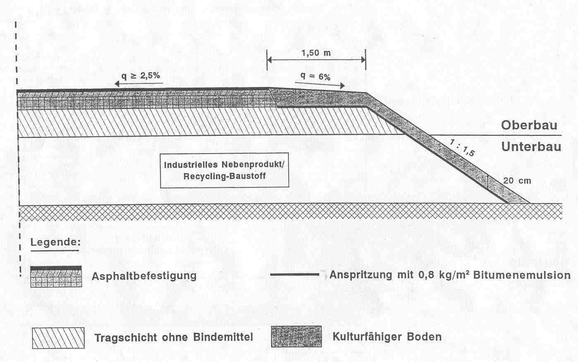

**Bild 2: Damm, Abdeckung mit natürlichem/kulturfähigem Boden**

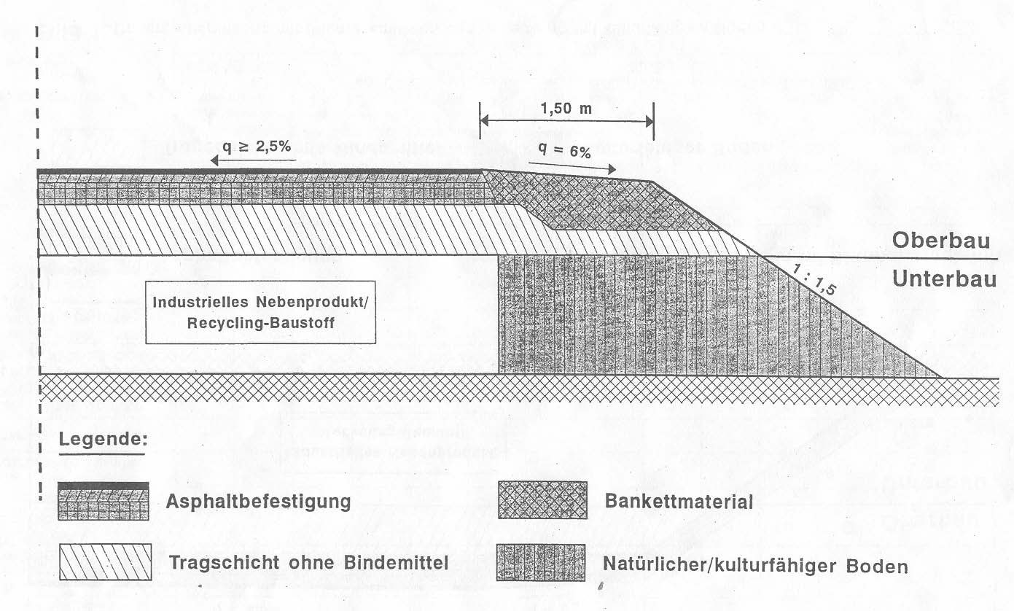

**Bild 3: Damm, Anspritzung mit Bitumenemulsion und Abdeckung mit natürlichem/kulturfähigem Boden**

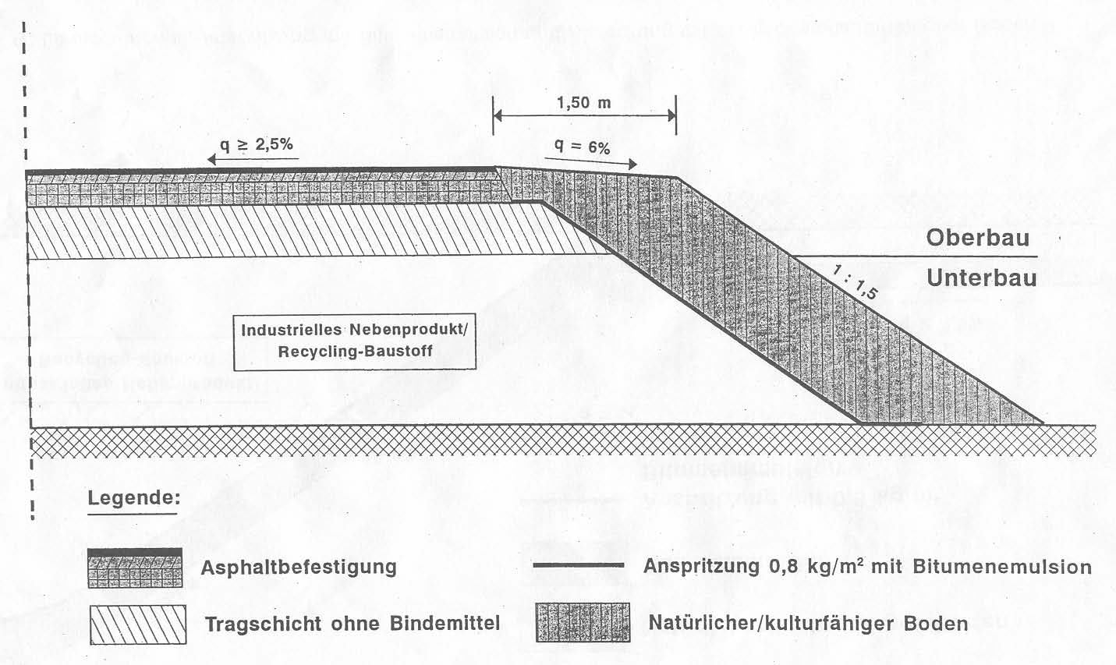

**Bild 4: Lärmschutzwall, Anspritzung mit Bitumenemulsion und Abdeckung mit natürlichem/kulturfähigem Boden**

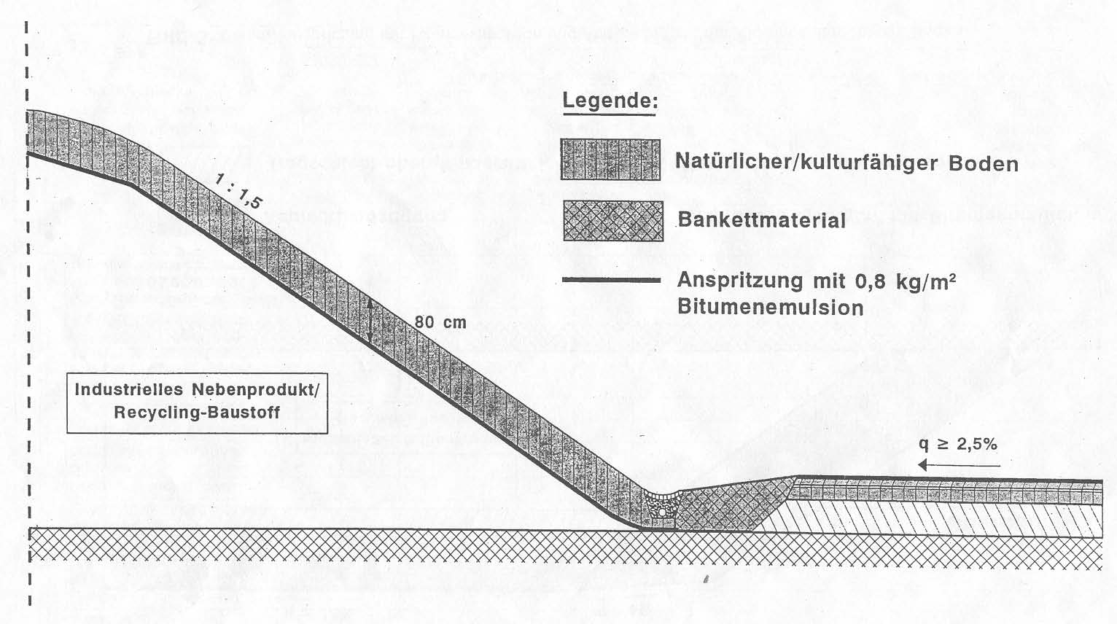

**Bild 5: Lärmschutzwall, Abdeckung mit bindigem Boden und natürlichem/kulturfähigem Boden**

